|  |  |
| --- | --- |
| лого-РГСУ-2015.png | **Российский государственный социальный университет**  **Факультет информационных технологий** |

**Практическое задание 1**

**по дисциплине**

**«Интеллектуальные информационные системы»**

***Нисходящий подход к разработке ИИ***

|  |  |
| --- | --- |
| **ФИО студента** | Косинов Денис Сергеевич |
| **Направление подготовки** | Информатика и вычислительная техника |
| **Группа** | ИВТ-Б-01-Д-2018-1 |

**Москва 2021**

Семиотика — общая теория, исследующая свойства знаков и знаковых систем. Под семиотикой следует понимать науку о коммуникативных системах и знаках, используемых в процессе общения.

Нисходящий (семиотический) подход к разработке ИИС заключается в создании символьных систем, моделирующих высокоуровневые психические процессы, такие как мышление, рассуждение, речь, эмоции, творчество и т.д. В рамках семиотической парадигмы выделяют: символьный, логический и агентный подход.

**Символьный** подход основан на гипотезе Ньюэлла-Саймона, которая гласит, что обработка символьной информации является необходимым условием возникновения интеллекта. Соответственно, в основе символьного подхода лежит символьная математика, то есть использование формальных правил для преобразования формул. Главной технологией в этом подходе являются экспертные системы, но и вообще всё, что связано с обработкой знаний, входит в этот подход.

**Логический** подход основан на формальной логике, исчислении предикатов и прочих подобных математических формализмов. Основная суть подхода — формальный вывод новых знаний на основе имеющихся. Этот подход используется при представлении и обработке знаний.

**Агентный** подход основан на идее о том, что нет смысла полностью моделировать все тонкие функции человеческого интеллекта, но достаточно заложить в ИИС понятия о рациональности. Рациональность — это достижение поставленных целей наиболее оптимальным или хотя бы субоптимальным способом.

Примеры:

**«Алиса»** — виртуальный голосовой помощник, созданный компанией «[Яндекс](https://ru.wikipedia.org/wiki/%D0%AF%D0%BD%D0%B4%D0%B5%D0%BA%D1%81)». Распознаёт естественную речь, имитирует живой диалог, даёт ответы на вопросы пользователя и, благодаря запрограммированным навыкам, решает прикладные задачи.

Распознать голосовой запрос «Алисе» помогает технология SpeechKit. На этом этапе происходит отделение голоса от фоновых шумов. Разобраться с акцентами, диалектами, сленгами и англицизмами алгоритмам позволяет накопленная «Яндексом» база из миллиарда произнесённых в разных условиях фраз.

На следующем этапе наделить запрос смыслом и подобрать правильный ответ позволяет технология Turing, своим названием отсылающая к [Алану Тьюрингу](https://ru.wikipedia.org/wiki/%D0%A2%D1%8C%D1%8E%D1%80%D0%B8%D0%BD%D0%B3,_%D0%90%D0%BB%D0%B0%D0%BD) и его [тесту](https://ru.wikipedia.org/wiki/%D0%A2%D0%B5%D1%81%D1%82_%D0%A2%D1%8C%D1%8E%D1%80%D0%B8%D0%BD%D0%B3%D0%B0). Благодаря ей «Алиса» может не только давать ответы на конкретные вопросы, но и общаться с пользователем на отвлечённые темы. Для этого текст запроса дробится на токены, как правило это отдельные слова, которые в дальнейшем отдельно анализируются. Для максимально точного ответа «Алиса» учитывает историю взаимодействия с ней, интонацию запроса, предыдущие фразы и геопозицию. Это объясняет тот факт, что на один вопрос разные пользователи могут получить разные ответы.

Данная ИИС относится к Top-down AI, поскольку в основе её работы лежит обработка и моделирование речи, как высокоуровневого психического процесса. В то же время, для общения с пользователем используются токены - это символьный подход.

**Роботизированная платформа «Маркер»**

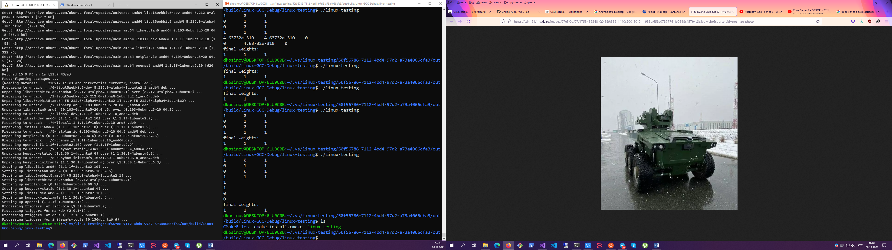

Технология ориентирования в пространстве основана на сопоставлении изображения с датчиков машины с заранее отснятыми изображениями местности дороги. Далее на реальном изображении выделяются объекты, не являющиеся недвижимыми атрибутами местности и производится их определение. Далее, имея полную картину происходящего на дороге, программа создаёт оптимальную схему поведения.

Данный проект относится к агентному подходу, так как для выполнения задачи, которую обычно выполняет человек, ИИС прибегает к методам, отличным от тех, которыми руководствуется человек.